SATURNO

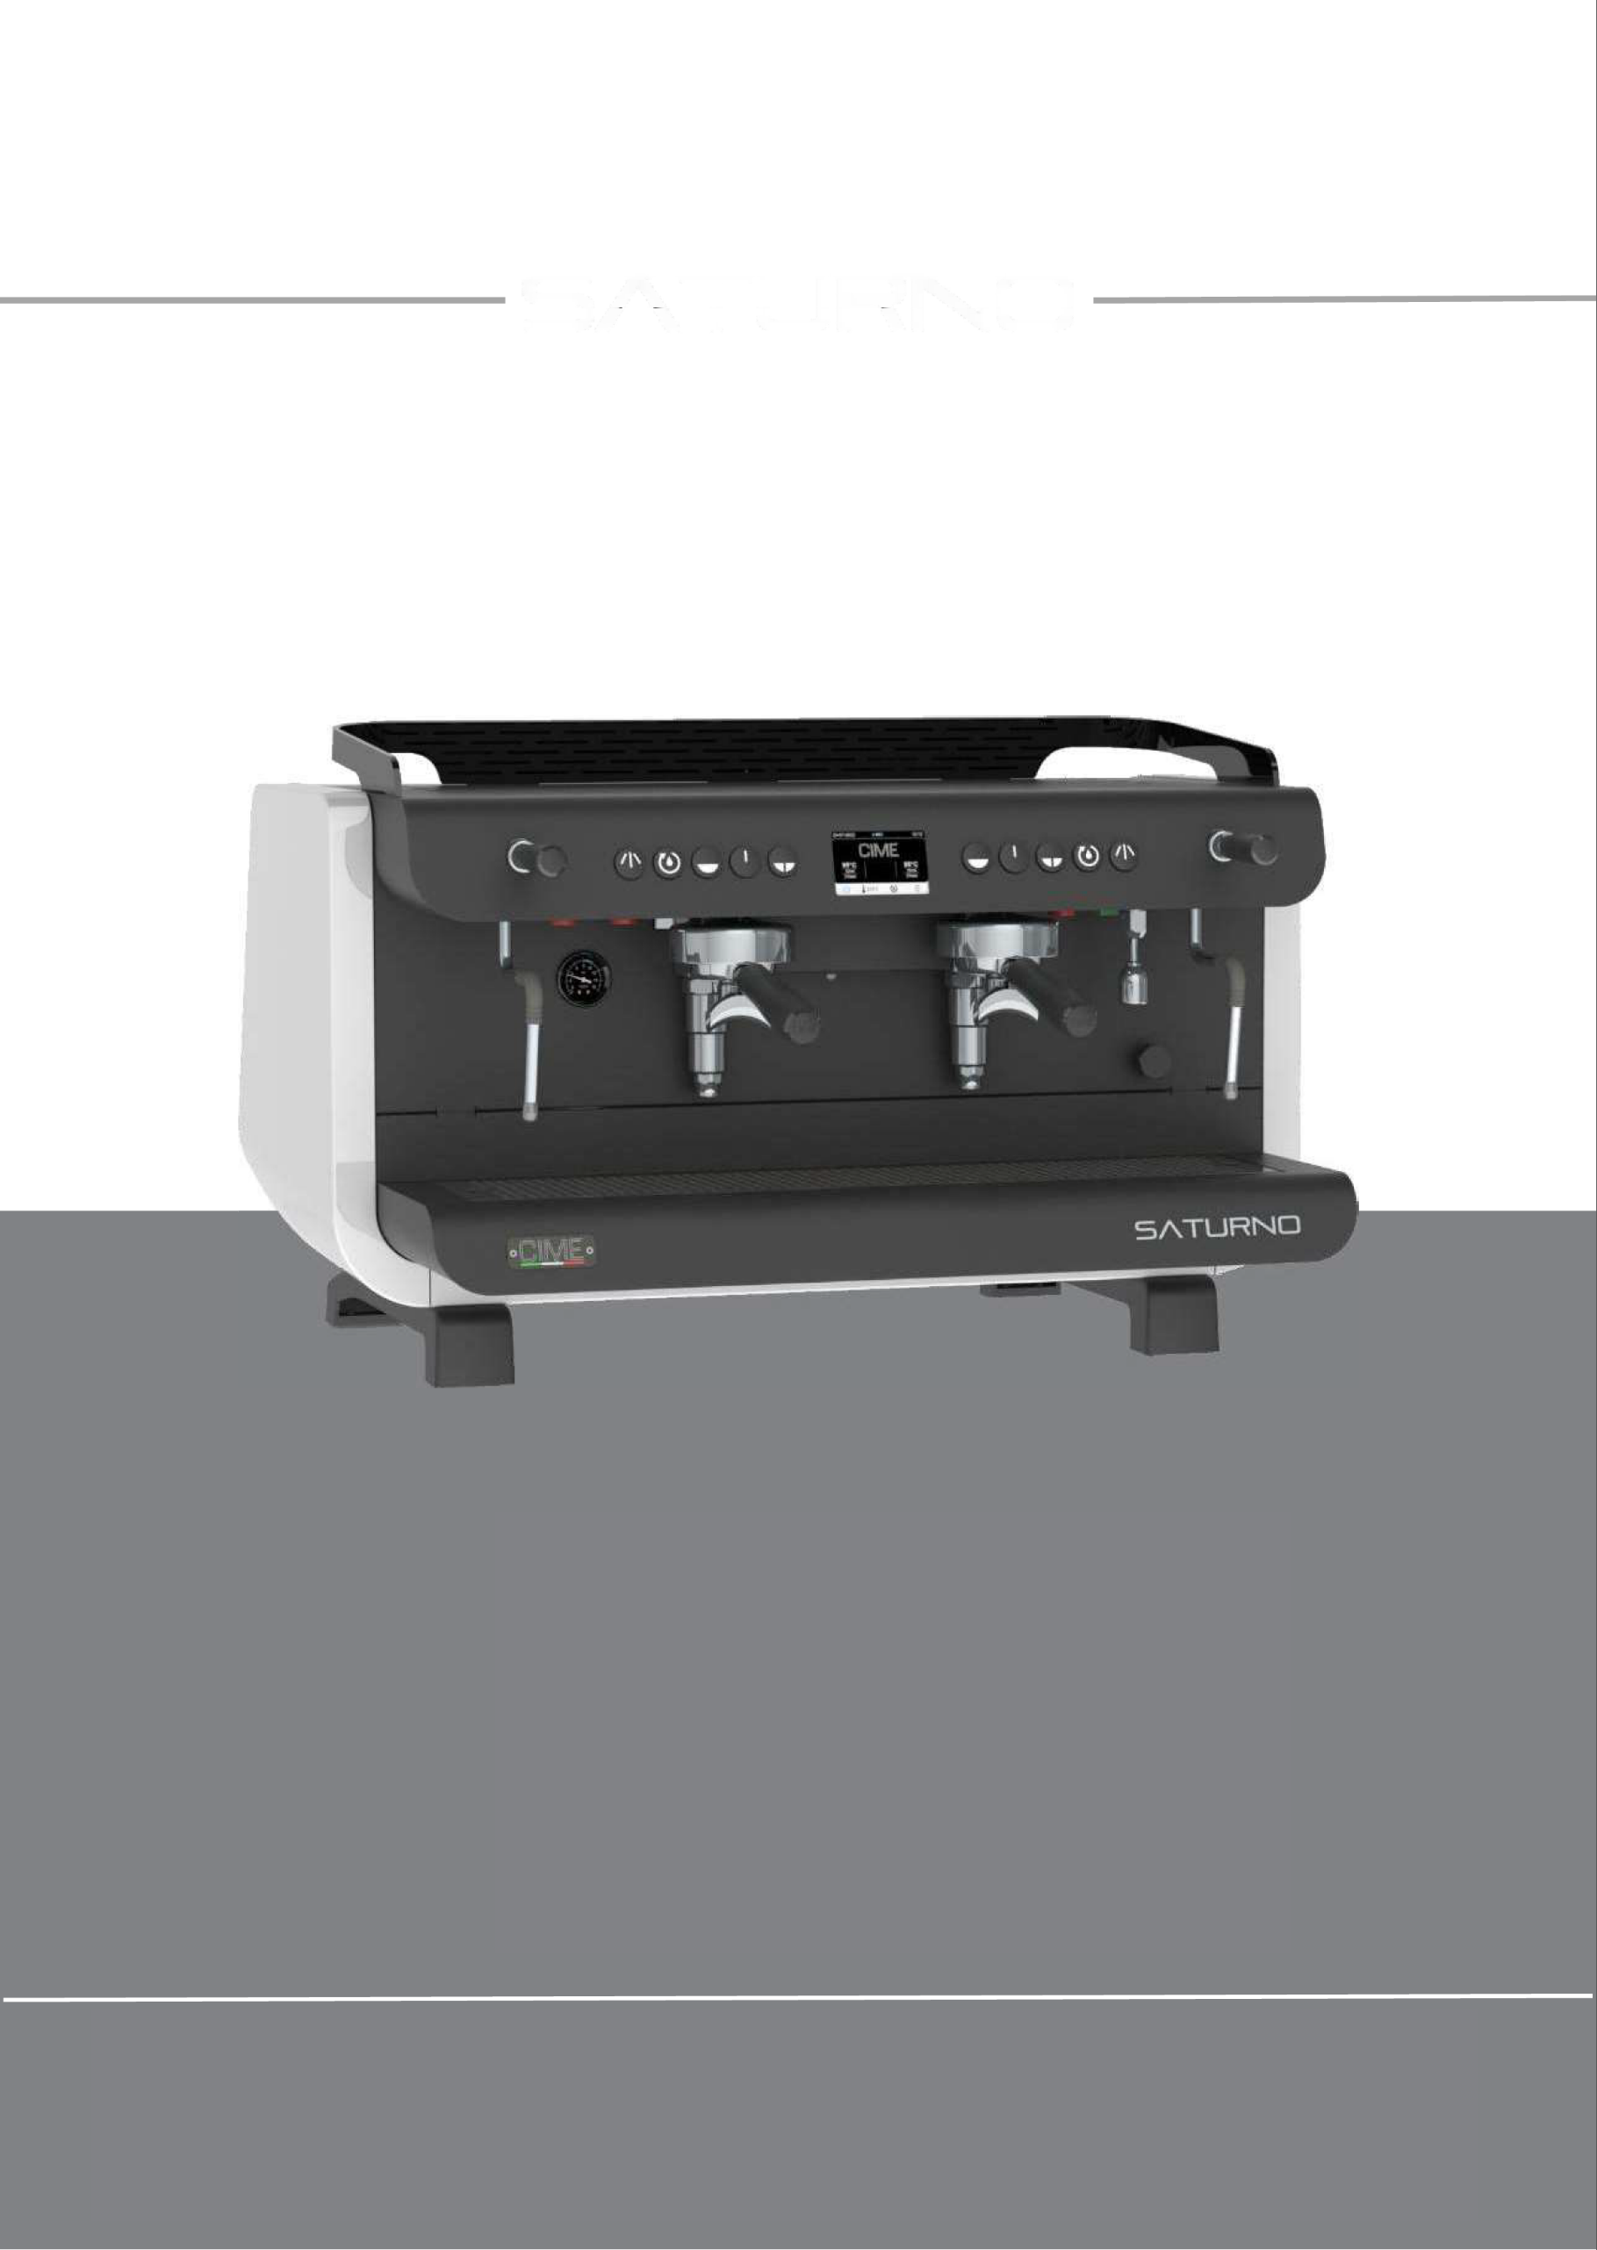

|  |  |  |
| --- | --- | --- |
| С.I.М.Е. Sri  20058 Zibido S. Giacomo (Ml) - Италия  Via Longarone 41 | тел. +39 02 90005468  факс +39 02 90005947  [info@cimeitalia.com](mailto:info@cimeitalia.com)  [www.cimeitalia.com](http://www.cimeitalia.com) | уставный капитал 250 000,00 евро  R.E.A. MI-1940909  C.F.eP.IVA 07177370967  Реестр компаний Милана |
|
|
|

Руководство по установке и эксплуатации

МВ-6О

ОРИГИНАЛЬНЫЕ ИНСТРУКЦИИ

СОДЕРЖАНИЕ

SATURNO 1

МВ-6О 1

СОДЕРЖАНИЕ 20

ВВЕДЕНИЕ 21

ОБЩИЕ УКАЗАНИЯ 21

ВАЖНЫЕ МЕРЫ ПРЕДОСТОРОЖНОСТИ 22

ТЕХНИЧЕСКИЕ ХАРАКТЕРИСТИКИ 24

УСТАНОВКА 24

ЗАПУСК 24

ПРИГОТОВЛЕНИЕ КОФЕ 26

ЕЖЕДНЕВНАЯ ЧИСТКА 26

СПИСОК ПРИНАДЛЕЖНОСТЕЙ 26

АКУСТИЧЕСКОЕ ИЗЛУЧЕНИЕ 26

СХЕМА ПОДКЛЮЧЕНИЯ 27

ГИДРАВЛИЧЕСКАЯ СИСТЕМА 28

ОПИСАНИЕ ФУНКЦИОНАЛЬНЫХ И УПРАВЛЯЮЩИХ БЛОКОВ 29

ЗАВАРИВАНИЕ 30

ОЧИСТКА ГРУПП 30

ПРОГРАММИРОВАНИЕ ПОРЦИИ 31

ПОДАЧА ГОРЯЧЕЙ ВОДЫ 31

ПОДАЧА ПАРА 31

ОПИСАНИЕ ФУНКЦИЙ ДИСПЛЕЯ 31

ВВЕДЕНИЕ

Перед использованием кофемашины эспрессо внимательно прочитайте данную инструкцию. В ней указано, как оптимально использовать функции машины, как поддерживать ее в рабочем состоянии и как поступать в случае возникновения проблем.

Кофемашина эспрессо предназначена только для профессионального использования. Ее следует использовать для приготовления горячих напитков, например: чая, капучино, эспрессо (стандартной крепости, некрепкого, быстрого приготовления и т. д.) Далее приведены инструкции по надлежащему использованию.

ОБЩИЕ УКАЗАНИЯ

Установку должен выполнять квалифицированный и компетентный персонал в соответствии с действующими правилами безопасности. Неправильная установка может привести к травмам и повреждению имущества.

Устройство является абсолютно безопасным только при условии подключения к эффективному заземляющему устройству, которое выполнено в соответствии с действующими правилами безопасности.

Очень важно соблюдать это требование, в случае возникновения сомнений необходимо, чтобы систему тщательно проверил квалифицированный персонал.

Производитель не несет ответственности за любой ущерб, вызванный неправильным заземлением устройства.

Не рекомендуется использовать удлинители или электрические переходники с несколькими розетками. В соответствии действующими правилами безопасности система должна быть оснащена главным выключателем с расстоянием до размыкающих контактов не менее 3 мм.

Если переходники необходимы, используйте только устройства, соответствующие действующим нормам безопасности. Никогда не превышайте значение мощности в кВт, указанное на переходнике или удлинительных проводах.

Рекомендуется установить устройства защитного отключения, рассчитанные на ток не более 30 мА.

Если кабель питания поврежден, его следует заменить.

Кофемашина эспрессо предназначена для приготовления горячих напитков, таких как кофе, чай, горячее молоко. Данное устройство следует использовать только для вышеуказанной цели. Любое другое применение следует считать неправильным и, следовательно, опасным.

Устройство не предназначено для использования людьми с ограниченными физическими, сенсорными или умственными способностями, а также с недостаточным опытом или знаниями, за исключением случаев, когда они находятся под наблюдением ответственного лица или прошли обучение по надлежащему использованию машины.

Дети должны находиться под присмотром и не играть с машиной.

Производитель не несет ответственности за любой ущерб, наступивший вследствие неправильного использования устройства.

Перед проведением любых работ по техническому обслуживанию отключите устройство от электрической сети с помощью главного выключателя.

При необходимости очистки следуйте указаниям, приведенным в данном руководстве. В случае поломки или неисправности выключите устройство. Не пытайтесь производить ремонт самостоятельно, обратитесь к специалисту. Ремонтные работы должны выполнять технические специалисты, уполномоченные производителем, с использованием оригинальных запасных частей. Несоблюдение этого требования ставит под угрозу безопасность устройств и может привести к аннулированию гарантии. Несанкционированная модификация, ставшая причиной повреждения любой части устройства, делает гарантию недействительной.

ВАЖНЫЕ МЕРЫ ПРЕДОСТОРОЖНОСТИ

* Машина не подходит для использования на открытом воздухе.
* Не прикасайтесь к устройству мокрыми или влажными руками или

ногами.

* Не прикасайтесь к устройству, если вы босиком.
* Не используйте удлинительные провода в душевых или ванных

комнатах.

* При отключении устройства от сети не тяните за кабель питания.
* Не оставляйте устройство на открытом воздухе (под воздействием дождя, солнца и т. д.)
* Детям в возрасте старше 8 лет и лицам с ограниченными физическими, сенсорными и умственными способностями, а также лицам, не имеющим опыта или необходимых знаний, разрешается пользоваться устройством только при условии, что они находятся под наблюдением, или ознакомились с инструкциями по безопасному использованию оборудования и осознают все сопряженные с его работой риски. Не позволяйте детям играть с прибором, кофемашина — не игрушка. Дети не должны самостоятельно выполнять очистку и обслуживание устройства без присмотра.
* Во время подачи воды или пара не подставляйте руки под кран для подачи пара или под группу, чтобы избежать ожогов.
* Во время работы прибора краны подачи воды/пара и рожок сильно нагреваются. Соблюдайте осторожность. Прикасайтесь только к тем участкам прибора, которые не нагреваются.
* Кружки и маленькие чашки следует ставить на площадку для подогрева только в сухом виде.
* Кофемашину следует использовать в среде с температурой не ниже 4 °C и не выше 35 °C. Если температура опускается ниже 0 °C, выключите машину и слейте воду из бойлера и теплообменников, чтобы избежать замерзания воды.
* Запрещается использовать машину под струями воды.
* Машина должна располагаться в горизонтальном положении.
* К работе с прибором допускается только квалифицированный персонал.

ОСТОРОЖНО! ВО ВРЕМЯ РАБОТЫ МАШИНЫ В БОЙЛЕРЕ НАХОДИТСЯ ГОРЯЧАЯ ВОДА И ПАР ПОД ДАВЛЕНИЕМ

ТЕХНИЧЕСКИЕ ХАРАКТЕРИСТИКИ

Кофемашины эспрессо поставляются в исполнениях с 2 или 3 группами, с группой CIME, с АВТОМАТИЧЕСКОЙ подачей.

В комплект поставки машины любой модели входит следующее:

* Встроенный объемный электронасос
* Саморегулирующийся бойлер.
* Кран для слива воды из бойлера.
* Аварийные кнопки, позволяющие группам работать в случае поломки платы или кнопочной панели.
* Подготовка к установке площадки для электрического нагрева чашек.

УСТАНОВКА

Убедитесь, что подключение к водопроводу, электросети и к канализационному сливу выполнено в соответствии с действующими стандартами.

Необходимо установить водозапорный кран. Давление в сети никогда не должно превышать 0,6 МПа.

В комплект поставки машины входит патрубок для подключения к водопроводной сети (фильтр насоса). Настоятельно рекомендуется использовать новые трубы.

Электрическая система должна быть подключена через автоматический выключатель, соответствующий мощности машины, и снабжена теплозащитой и эффективным заземлением (работы должны выполняться квалифицированными специалистами).

Перед подключением машины к сети электропитания убедитесь, что напряжение питания совпадает с напряжением машины. В противном случае производитель не несет ответственности за повреждения имущества и (или) травмы людей в результате несоблюдения действующих правил безопасности.

Прежде чем приступить к подключению машины к водопроводной сети, слейте воду из системы водоснабжения. Затем пропускайте воду через умягчитель воды в течение примерно двух – трех минут и только потом подключите подачу воды к машине.

ЗАПУСК

После завершения подключения воды и электропитания можно запустить машину.

На этапе разогрева машины (около 30 минут) клапан с защитой от всасывания будет выпускать пар в течение нескольких секунд, пока не закроется.

Перед использованием машины оставьте воду протекать без кофе в течение нескольких секунд с зафиксированными рожками, чтобы выпустить воздух, который может находиться в контуре, и обеспечить полный нагрев блоков для заваривания.

Отрегулируйте давление в бойлере в пределах 0,9/1,2 бар (см. манометр).

Отрегулируйте давление насоса в пределах 8,5/9,5 бар (см. манометр).

ПРИГОТОВЛЕНИЕ КОФЕ

Отсоедините рожок от группы. Заполните фильтр молотым кофе в количестве, пропорциональном используемому фильтру (1 порция – 2 порции), затем утрамбуйте кофе в фильтре и обратите внимание на то, чтобы кофе не оставался на ободке фильтра. Закрепите рожок на группе. Количество кофе, необходимое для одной порции, составляет примерно 7 грамм, а для двух порций — примерно 14 грамм.

ЕЖЕДНЕВНАЯ ЧИСТКА

Выполняйте очистку рожков и фильтров каждый вечер. Их необходимо погрузить в горячую воду, чтобы растворить кофейный жир. Во избежание повреждения блока для заваривания не используйте химические средства. Используйте средства, предназначенные специально для такой очистки. Начните с очистки блока для заваривания с помощью слепого фильтра. Рекомендуется очищать сливной резервуар каждый вечер и проверять, не засорена ли сливная чаша под резервуаром.

После использования крана для подачи пара его необходимо очистить, чтобы избежать образования молочного налета или засорения отверстий крана для пара.

Не мойте машину под струей воды.

СПИСОК ПРИНАДЛЕЖНОСТЕЙ

* Слепой фильтр
* Ограничители термосифонной циркуляции
* Сливная труба из ПВХ диаметром 16 мм

АКУСТИЧЕСКОЕ ИЗЛУЧЕНИЕ

Взвешенный уровень звукового давления составляет менее 70 дБ

СХЕМА ПОДКЛЮЧЕНИЯ

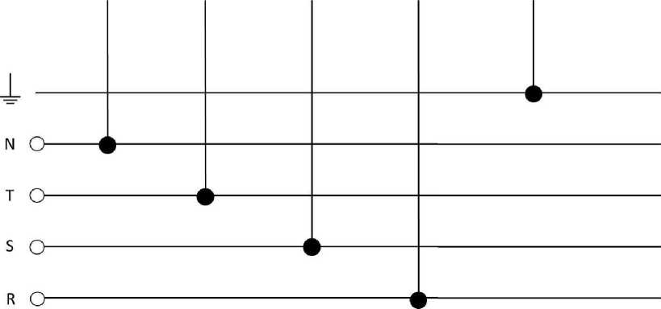

СИНИЙ

СЕРЫЙ

КОРИЧНЕВЫЙ

ЧЕРНЫЙ

ЖЕЛТО-ЗЕЛЕНЫЙ

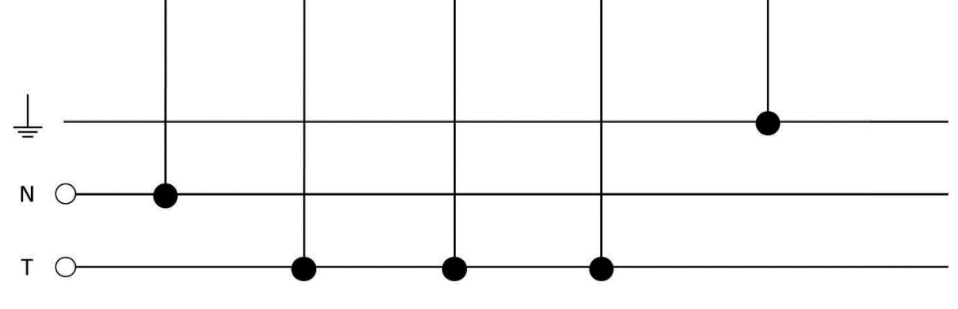

СИНИЙ

СЕРЫЙ

КОРИЧНЕВЫЙ

ЧЕРНЫЙ

ЖЕЛТО-ЗЕЛЕНЫЙ

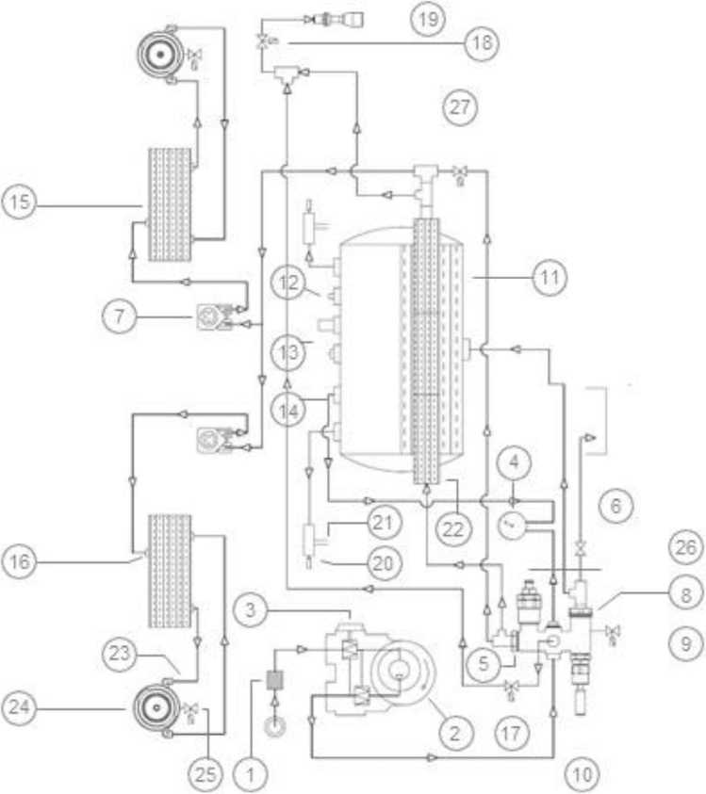ГИДРАВЛИЧЕСКАЯ СИСТЕМА

|  |  |  |  |
| --- | --- | --- | --- |
| 1. | ФИЛЬТР НАСОСА | 15. | ПОДОГРЕВАТЕЛЬ |
| 2. | НАСОС | 16. | ФОРСУНКА ПОДОГРЕВАТЕЛЯ |
| 3. | РЕГУЛЯТОР ДАВЛЕНИЯ НАСОСА | 17. | КРАН ПОДАЧИ ГОРЯЧЕЙ ВОДЫ |
| 4. | МАНОМЕТР ДЛЯ НАСОСА/БОЙЛЕРА | 18. | ЭЛЕКТРОМАГНИТНЫЙ КЛАПАН ДЛЯ ГОРЯЧЕЙ ВОДЫ |
| 5. | ОБРАТНЫЙ КЛАПАН (ТЕПЛООБМЕННИК) | 19. | КРАН ПОДАЧИ ГОРЯЧЕЙ ВОДЫ |
| 6. | РАСШИРИТЕЛЬНЫЙ КЛАПАН | 20. | КРАН ДЛЯ ПОДАЧИ ПАРА |
| 7. | ОБЪЕМНЫЙ РАСХОДОМЕР | 21. | ПАРОВОЙ КРАН |
| 8. | ОБРАТНЫЙ ЗАПОРНЫЙ КЛАПАН БОЙЛЕРА | 22. | ТЕПЛООБМЕННИК ДЛЯ ЧАЯ/ГОРЯЧЕЙ ВОДЫ |
| 9. | ЭЛЕКТРОМАГНИТНЫЙ КЛАПАН АВТОМАТИЧЕСКОГО НАПОЛНЕНИЯ |  |
|  | 23. | ГРУППА ОГРАНИЧИТЕЛЯ |
| 10. | РУЧНОЙ КЛАПАН ДЛЯ ЗАЛИВКИ ВОДЫ | 24. | ГРУППА ЗАВАРИВАНИЯ |
| 11. | БОЙЛЕР | 25. | ЭЛЕКТРОМАГНИТНЫЙ КЛАПАН ГРУППЫ |
| 12. | ВАКУУМНЫЙ КЛАПАН (ДРЕНАЖНЫЙ) | 26. | КАПЕЛЬНЫЙ КРАН ДЛЯ БОЙЛЕРА |
| 13. | ПРЕДОХРАНИТЕЛЬНЫЙ КЛАПАН | 27. | КРАН ПОДАЧИ ВОДЫ ДЛЯ КОФЕ |
| 14. | ДАТЧИК УРОВНЯ |  |  |

ОПИСАНИЕ ФУНКЦИОНАЛЬНЫХ И УПРАВЛЯЮЩИХ БЛОКОВ

1. Ручка парового крана ВЛЕВО/ВПРАВО
2. Подача горячей воды
3. Очистка/промывка
4. Приготовление одной порции эспрессо
5. Непрерывное заваривание – остановка – программирование
6. Приготовление двух порций эспрессо
7. Группа заваривания
8. Рожок
9. Одношкальный манометр – давление насоса
10. Соединительная трубка из нержавеющей стали с паровым краном ВЛЕВО/ВПРАВО
11. Пусковой выключатель
12. Кран подачи горячей воды
13. Регулятор крана подачи горячей воды для чая
14. Группа аварийных выключателей 2 / площадка для нагрева чашек (дополнительно)
15. Группа аварийных выключателей 1
16. Выключатель подсветки
17. TFT-дисплей

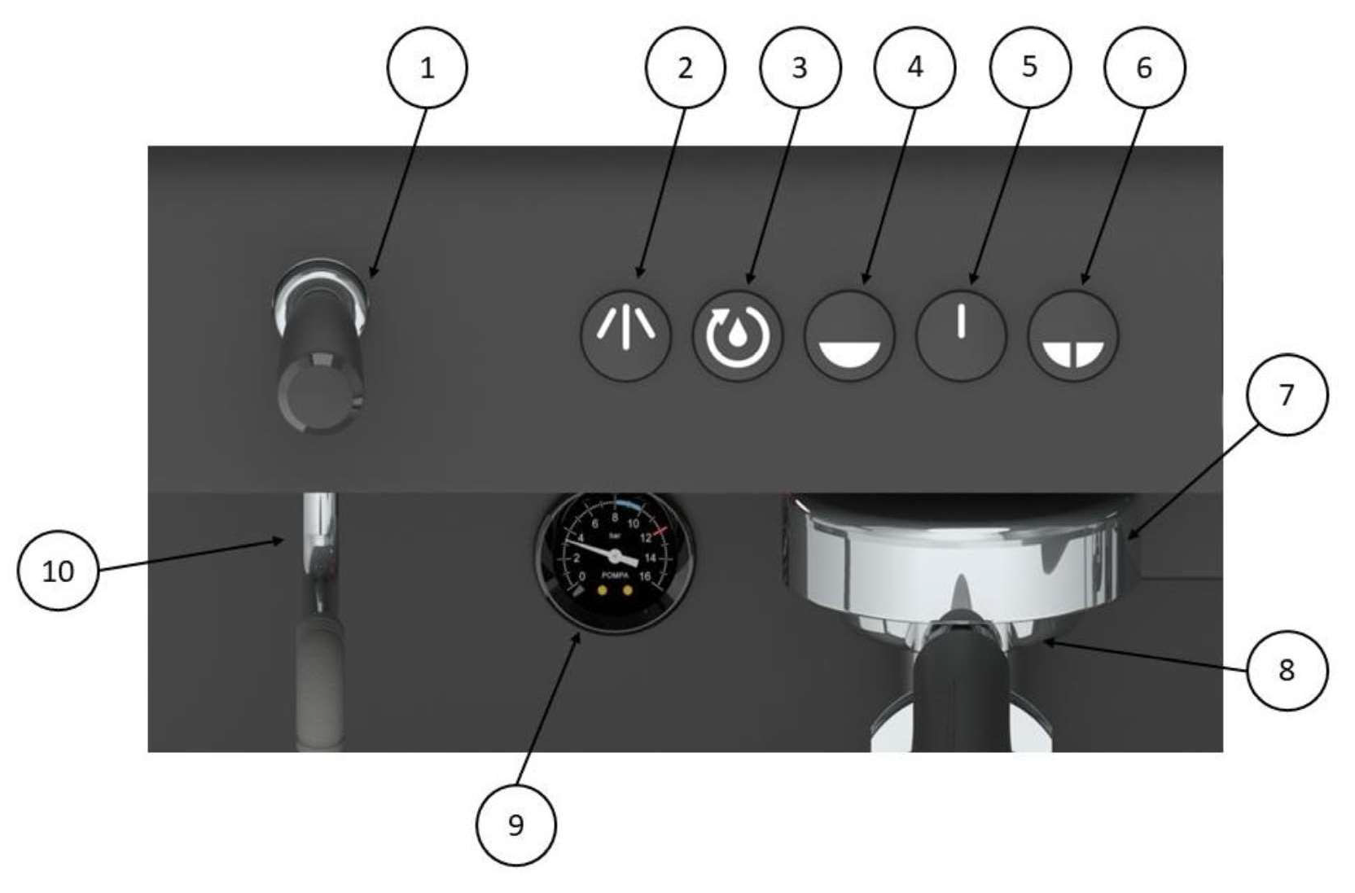

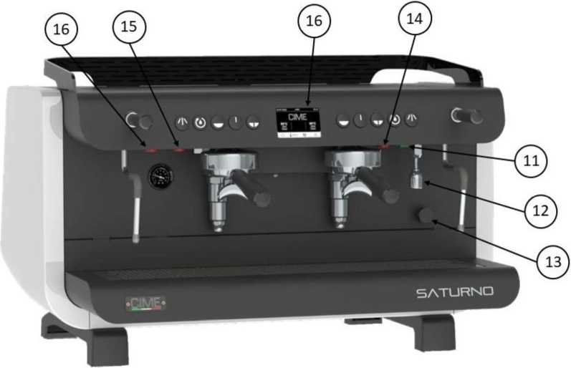

ЗАВАРИВАНИЕ

Для начала заваривания нажмите одну из кнопок (4), (6), процесс закончится при достижении заданного объема напитка.

Для подачи горячей воды запустите заваривание (2), процесс закончится при достижении заданного объема напитка.

Можно выполнить электронную настойку, установив время закрытия электромагнитного клапана с помощью дисплея управления (17).

Порядок включения/выключения этой функции см. в пункте, посвященном функциям дисплея.

Нажмите кнопку (5), чтобы начать/остановить непрерывное заваривание.

ОСТОРОЖНО! Не отсоединяйте рожок во время заваривания кофе.

ОЧИСТКА ГРУПП

Чтобы запустить функцию очистки групп, одновременно нажмите кнопки (5) и (4). Машина выполнит промывку по 5 раз для каждой группы. Чтобы остановить очистку, нажмите кнопку (5).

ПРОГРАММИРОВАНИЕ ПОРЦИИ

Можно одновременно программировать все панели машины, используя только левую панель.

1. Нажмите и удерживайте кнопку (5) более 5 секунд.
2. Пока мигает кнопка (5), нажмите клавишу, которую вы хотите запрограммировать (2), (4), (6). Нажмите кнопку еще раз, чтобы остановить заваривание, когда необходимый объем напитка будет достигнут. Чтобы перейти к программированию других порций кофе, выполните те же действия для других кнопок, включая программирование порции горячей воды (2). Режим программирования после сохранения порции заканчивается автоматически примерно через 8 секунд.
3. Для программирования кнопки очистки (3) нажмите (6) и установите время заваривания.

ПОДАЧА ГОРЯЧЕЙ ВОДЫ

Для подачи горячей воды нажмите кнопку (2).

ПОДАЧА ПАРА

Для подачи пара поверните рычаг (1) в любом направлении.

ОПИСАНИЕ ФУНКЦИЙ ДИСПЛЕЯ

Далее описан порядок работы с дисплеем и его функции: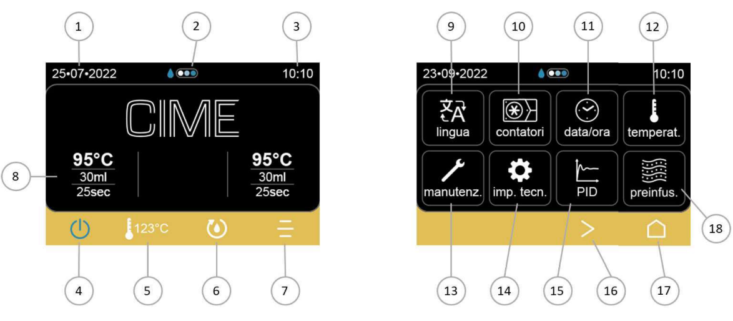

|  |  |  |  |
| --- | --- | --- | --- |
| 1. | Дата | 4. | Включение/выключение режима ожидания |
| 2. | Уровень заполнения бойлера водой | 5. | Температура в бойлере |
| 3. | Время | 6. | Настройки очистки |

|  |  |  |  |
| --- | --- | --- | --- |
| 7. | Настройки меню | 13. | Настройки технического обслуживания |
| 8. | Данные для заваривания (температура, объем, время) | 14. | Технические параметры |
| 9. | Настройки языка | 15. | Настройки ПИД-регулятора температуры |
| 10. | Настройки объемного расходомера | 16. | Следующая страница |
| 11. | Настройки даты/времени | 17. | Кнопка возврата |
| 12. | Настройки температуры бойлера/групп | 18. | Параметры предварительной настойки |

Нажатие на (5), (6) и (8) позволяет быстро получить доступ к соответствующим подменю настройки.

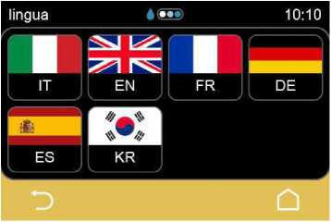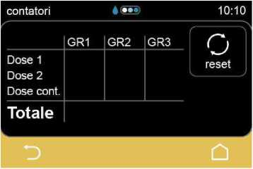

*Настройки языка:*

*Настройки объемного расходомера:*

*Настройки даты/времени:*

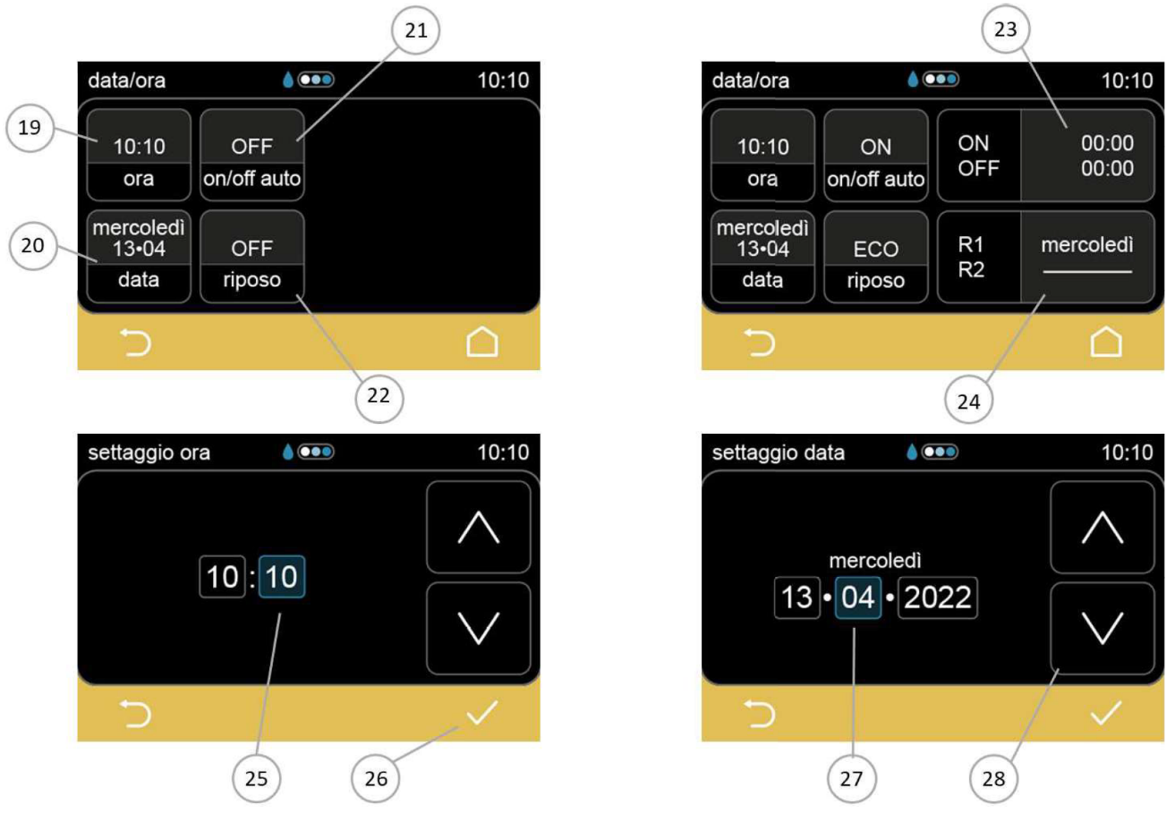

|  |  |  |  |
| --- | --- | --- | --- |
| 19. | Настройки времени | 25. | Выбор часов/минут |
| 20. | Настройки даты | 26. | Применить изменения |
| 21. | Включение/выключение автоматического программирования | 27. | Выбор дня/месяца/года |
| 22. | Настройки дня отдыха | 28. | Стрелка вверх/вниз |
| 23. | Настройки времени автоматического включения/выключения | 29. | Настройки часов включения/выключения |
| 24. | Выбор дня отдыха | 30. | Дни отдыха. Выбор R1, R2 |

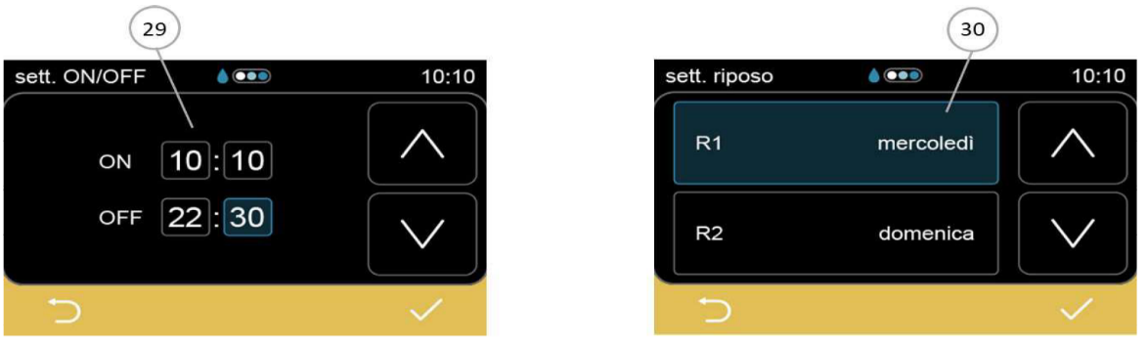

Нажатием на (21) или (22) включается/выключается соответствующие меню для настройки времени автоматического включения/выключения и выбора дней отдыха. После внесения изменений нажмите (26) для подтверждения.

*Настройки температуры:*

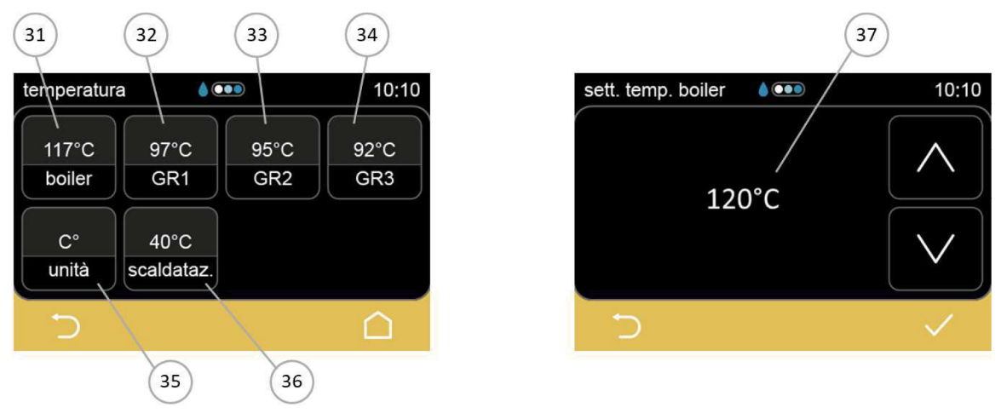

|  |  |  |  |
| --- | --- | --- | --- |
| 31. | Настройки температуры бойлера | 35. | Настройки единиц измерения, °C/°F |
| 32. | Настройки температуры группы 1 | 36. | Настройки температуры площадки для нагрева чашек |
| 33. | Настройки температуры группы 2 | 37. | Выбор температуры |
| 34. | Настройки температуры группы 3 |  |  |

*Настройки температуры бойлера/группы* (12) позволяют независимо регулировать температуру рабочих бойлеров, групп заваривания и подогревателей чашек (дополнительно).

|  |  |  |  |
| --- | --- | --- | --- |
| 38. | Настройка количества литров до замены фильтра для воды | 46. | Включение/выключение группы № (2–3 ГР.) |
|  | 47. | Включение/выключение аварийного сигнала объемного расходомера |
| 39. | Количество выполненных замен фильтра | 48. | Включение/выключение впуска воды в бойлер с помощью насоса |
| 40. | Включение/выключение группы очистки | 49. | Включение/выключение заваривания чая с помощью насоса |
| 41. | Настройки времени | 50. | Включение/выключение программирования порций |
| 42. | Настройки количества дней до начала обслуживания | 51. | Выбор чувствительности датчика уровня |
| 43. | Количество проведенных операций технического обслуживания | 52. | Выбор времени заполнения бойлера |
|  | 53. | Выбор цвета отображения нижней панели |
| 44. | Имя сотрудника, выполняющего обслуживание | 54. | Включение/выключение площадки для нагрева чашек |
| 45. | Телефон службы поддержки | 55. | Включение/выключение очистки/промывки |

*Настройки технического обслуживания:*

*Технические параметры:*

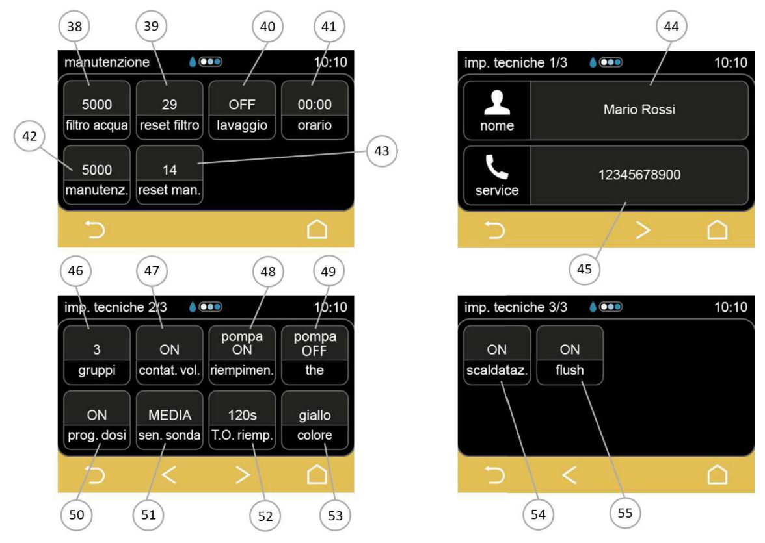

Нажатием кнопок (54) и (55) включаются или выключаются значки меню настроек, температуры площадки для нагрева чашек (36) и очистки/промывки (6), которые будут присутствовать или отсутствовать в меню настроек температуры или на нижней панели главной страницы.

*Настройки ПИД-регулятора температуры:*

|  |  |  |  |
| --- | --- | --- | --- |
| 56. | Настройка параметров ПИД-регулятора бойлера | 60. | Включение/выключение ПИД-регулятора |
| 57. | Настройка параметров ПИД-регулятора ГР. 1 | 61. | Текущие параметры ПИД-регулятора |
| 58. | Настройка параметров ПИД-регулятора ГР. 2 | 62. | Меню настройки параметров ПИД-регулятора |
| 59. | Настройка параметров ПИД-регулятора ГР. 3 | 63. | Сброс заводских настроек ПИД-регулятора |

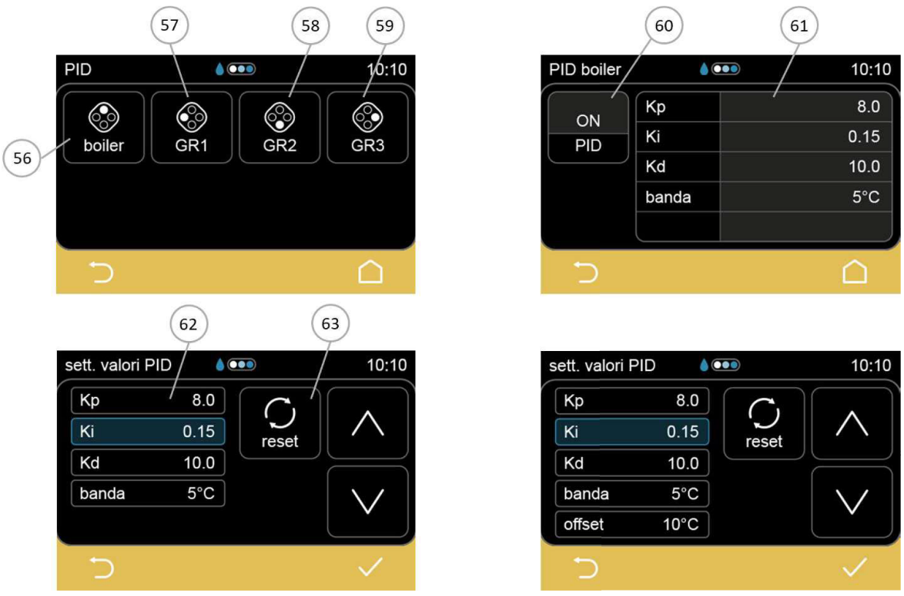

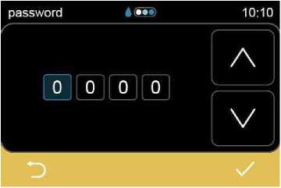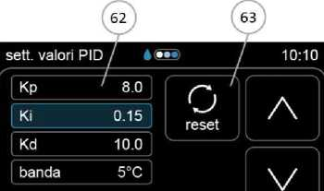Меню *настроек ПИД-регулятора температуры* (15) позволяет независимо изменять параметры ПИД-регулятора для каждого бойлера (56) или группы (57), (58), (59). Нажатием на каждую кнопку включается/выключается ПИД-регулятор (60) и открываются установленные параметры ПИД-регулятора (61). Отключение ПИД-регулятора (60) приведет к отключению нагрева бойлера или контрольной группы. Нажатием кнопки (61) осуществляется вход в меню настройки параметров ПИД-регулятора (62). Чтобы восстановить заводские настройки, нажмите кнопку сброса (63).

Доступ к *техническим настройкам* (14) и *настройкам ПИД-регулятора температуры* (15) защищен паролем, эти параметры может изменять только уполномоченный технический персонал.

*Параметры предварительной настойки:*

|  |  |  |  |
| --- | --- | --- | --- |
| 64. | Включение/выключение предварительной настойки | 66. | Настройки времени Ton и Toff |
| 65. | Группа времени 1 (D1), группа 2 (D2), группа 3 (D3) |  |  |
|  |  |  |

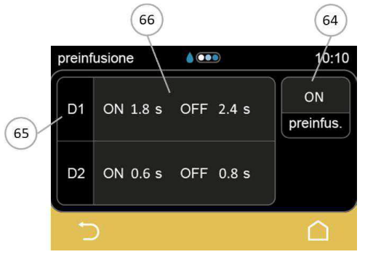

Чтобы включить/выключить функцию, нажмите кнопку (64), затем нажмите (66), чтобы войти в меню настройки времени электронной предварительной настойки, и установите необходимое время. Это время рассчитывается с момента начала заваривания. В примере, показанном на рисунке, время включения *ON* равно 1,8 с, а время выключения *OFF* — 2,4 с. Функция предварительного настаивания активируется через 1,8 с после начала заваривания и закончится через 2,4 с после начала заваривания; эффективная продолжительность выполнения этой функции составит 0,6 с.

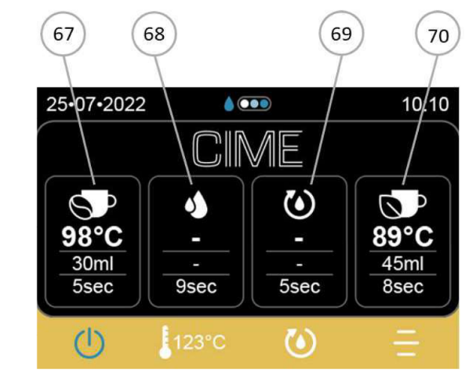

|  |  |  |  |
| --- | --- | --- | --- |
| 67. | Значок заваривания кофе | 70. | Значок подачи горячей воды |
| 68. | Значок очистки группы |  |  |
| 69. | Значок очистки/промывки |  |  |

*Экран заваривания:*